LAPORAN PRAKTIKUM

ALGORITMA DAN PEMROGRAMAN

**PEMBUATAN ERD BIDANG KESEHATAN**



**Disusun oleh :**

AMALIYA RAZYAN NURHAYATI

V3922005

**Dosen :**

Masbahah S.Pd M.Pd

**PS D-III TEKNIK INFORMATIKA**

**SEKOLAH VOKASI**

**UNIVERSITAS SEBELAS MARET**

**2023**

**BAB I**

**PENDAHULUAN**

* 1. **Latar Belakang**

ERD *(Entitiy Relationship Diagram)* merupakan sebuah konsep yangmendeskripsikan hubungan antara penyimpanan (*database*) dan didasarkan pada persepsi dari sebuah dunia nyata yang terdiri dari sekumpulan objek yaitu disebut sebagai *entity* dan hubungan atau relasi antar objek-objek tersebut.

Peranan ERD di dalam proses pembuatan suatu sistem basis data sangatlah penting,karena di ERD tersebutlah dijelaskan tentang alur pemrosesan suatu data,mulai dari proses input hingga outputnya. ERD juga merupakan suatu pemodelan yang menjadi dasar terbentuknya suatu sistem basis data, karena didalam ERD lah dijelaskan tentang entitas, atribut, dan relasi yang terjalin di antaraentitas-entitas tersebut. ERD memudahkan kita untuk lebih mudah mengerti danmemahami alur proses dari suatu rangkaian sistem basis data.

* 1. **Tujuan Dan Manfaat**
     1. Mahasiswa mampu membuat ERD.
     2. Mahasiswa mampu mendesain ERD tahap awal dan lanjut atau final design.
     3. Mahasiswa mampu menentukan komponen, dan kardinalitas ERD.
  2. **Alat dan Bahan**

1. PC/ Laptop
2. Draw.io
3. Microsoft Word

**BAB II**

**TINJAUAN PUSTAKA**

**2.1. ERD**

ERD adalah sebuah konsep yang mendeskripsikan hubungan antara penyimpanan (database) dan didasarkan pada persepsi daris ebuah dunia nyata yang terdiri dari sekumpulan objek yaitu disebut sebagai entity dan hubungan atau relasi antar objek-objek tersebut. ERD menyediakan cara untuk mendeskripsikan perancangan basis data pada peringkat logika. ERD merupakan suatu model untuk menjelaskan hubungan antardata dalam basis data berdasarkan objek-objek dasar data yang mempunyai hubungan antar relasi.ERD berfungsi untuk memodelkan struktur data danhubungan antar data, untuk menggambarkannya digunakan beberapa notasi dansimbol.ERD adalah suatu model jaringan yang menggunakan susunan data yang disimpan dalam sistem secara abstrak.

**2.2. Komponen ERD**

Dalam pembentukan ERD terdapat 3 komponen yang akan dibentuk, yaitu entitas, relasi, dan atribut.

* + 1. Entitas

RelasiSuatu relasi atau hubungan adalah hubungan antara dua jenis entitas dandirepresentasikan sebagai garis lurus yang menghubungkan duaentitas.Contoh : Mahasiswa mendaftar sebagai anggota perpustakaan (KAP),

* + 1. Atribut

Atribut memberikan informasi lebih rinci tentang jenis entitas.Atribut memiliki struktur internal berupa tipe data.

* + 1. Relasinya adalah mendaftar.

**BAB III**

**HASIL DAN PEMBAHASAN**

**3.1. Design ERD PUSLINE (PUSKESMAS ONLINE)**

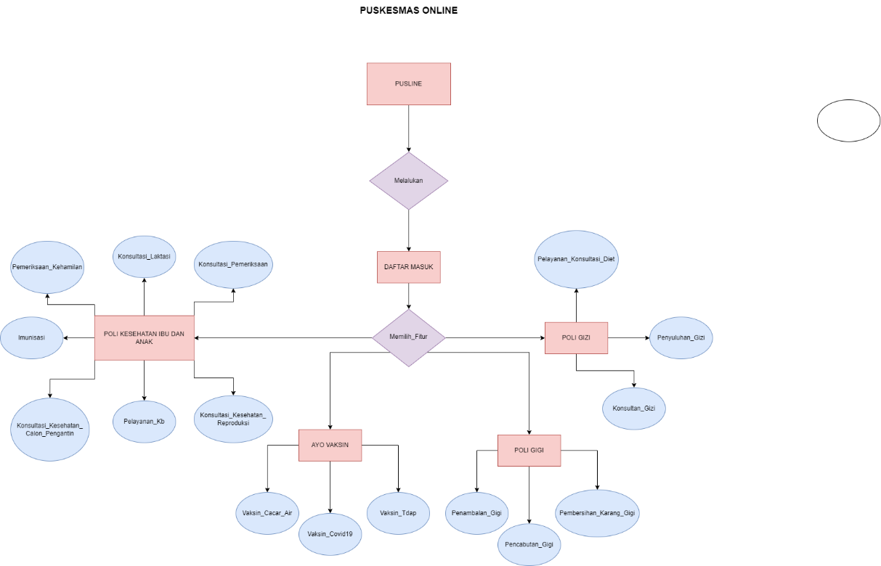

**3.2. Deskripsi**

Entitas yang terdapat pada gambar di atas meliputi :

* + 1. PUSLINE (PUSKESMAS ONLINE)

Pusline atau puskesmas online merupakan aplikasi yang dimiliki puseksmas untuk memudahkan masyarakat jika sibuk dan tidak memiliki waktu banyak untuk datang ke puskesmas. Pada aplikasi pusline ini memiliki beberapa fitur yang dapat diakses.

* + 1. Daftar atau masuk

Daftar atau masuk digunakan untuk mengakses aplikasi.

* + 1. Poli Kesehatan Ibu Dan Anak

Poli Kesehatan Ibu Dan Anak merupakan salah satu fitur yang dimiliki pusline dan memiliki atribut diantarannya :

* Konsultasi pemeriksaan
* Konsultasi Laktasi
* Pemeriksaan Kehamilan
* Imunisasi
* Konsultasi Kesehatan calon pengantin
* Pelayanan KB
* Konsultasi Kesehatan reproduksi
  + 1. AYO VAKSIN

Ayo vaksin merupakan fitur yang dapat dimanfaatkan untuk mendaftarkan diri jika ingin vaksin, jadi jika sudah daftar bisa langsung vaksin tanpa harus mendaftar langsung dan menunggu antrian. Ayo vaksin memiliki atribut diantaranya :

* Vaksin Cacar air
* Vaksin Covid-19
* Vaksin Tdap
  + 1. POLI GIGI

Poli gigi merupakan fitur yang dapat dimanfaatkan untuk konsultasi mengenai

Kesehatan gigi. Poli gigi memiliki atribut diantaranya :

* Penambalan gigi
* Pencabutan gigi
* Pembersihan karang gigi
  + 1. POLI GIZI

Poli gizi merupakan fitur yang dapat dimanfaatkan untuk konsultasi mengenai gizi

dan pola mengatur gizi seseorang. Poli gizi memiliki atribut diantaranya :

* Pelayanan konsultasi diet
* Penyuluhan gizi
* Konsultan gizi

**BAB IV**

**KESIMPULAN**

* 1. **Kesimpulan**

Jadi, Entity Relationship Diagram (ERD) merupakan teknik yang digunakan untuk memodelkan kebutuhan data dari suatu organisasi. ERD terdiri dari entitas,relasi antar entitas, dan atribut-atribut. Cara membuat ERD di antaranya yaitudimulai dengan menentukan entitas, menentukan relasi, menentukan kardinalitas,menentukan Primary Key dan Foreign Key, serta menentukan atribut-atributnya.